ПОРТФОЛИО ПРОЈЕКТА
Назив школе и место:ОШ „Др Арчибалд Рајс“
Пројектни тим (име, презиме, предмет који предаје и разред/одељење):
- Координатор Тима: Драгица Митић, техника и технологија, V1,V2,VII1
- Јовица Јелић, техника и технологија, VII1
- Ивана Арсенијевић, руски језик, ЧОС, VII1

Назив пројекта: « Шарене корпице парице доносе»

- Опис, фотографије и материјали о томе како је покренут пројекат (почетни пано, мрежа појмова, кључна питања и др.)
На часовима информатике и рачунарства (V1,2) ученици су се на интересантан начин упознала са новим појмовима из области финасија. Ученици VII1 на ЧОС-у причају о значају штедње, на руском и српском језику пишу поруке.
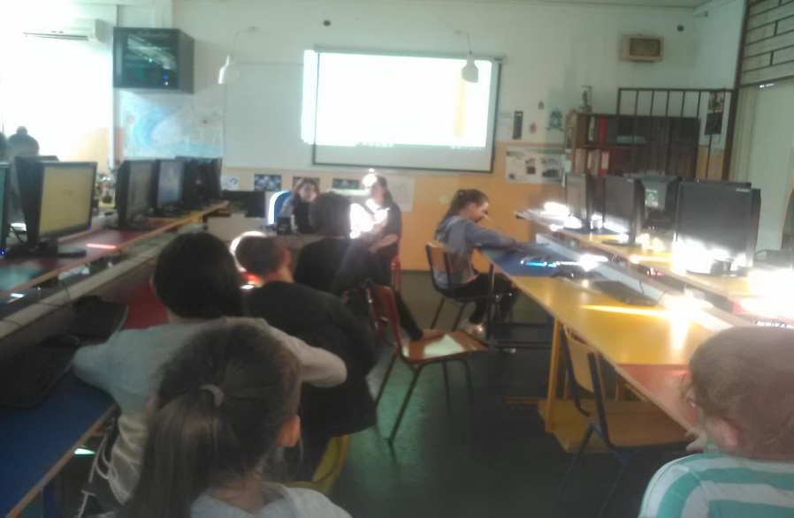
Дигитални кабинет, ученици усвајау основне појмове из “света” финасија.
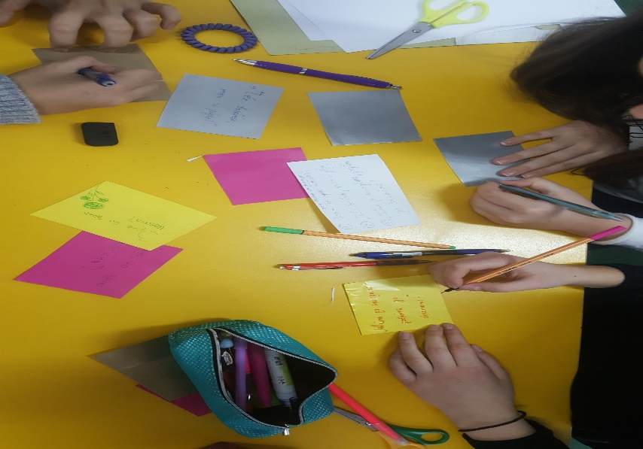
Поруке о штедњи на руском и српском језику на часу наставнице Иване Арсенијевић.

- Опис, фотографије и материјали о томе како се пројекат развијао (процесни пано, припреме, задаци, презентације, радионице, цртежи и др.)
На часовима технике и технологије ученици ова три одељења праве корпе од рециклираног папира. Праве тубице које затим плету и украшавају. Раде у тимовима, једни праве позовнице, други праве плакат, трећи плету корпе а четврти праве украсе. Врло су мотивисани, планирају цену производа и размишљају како да зарађени новац утроше.

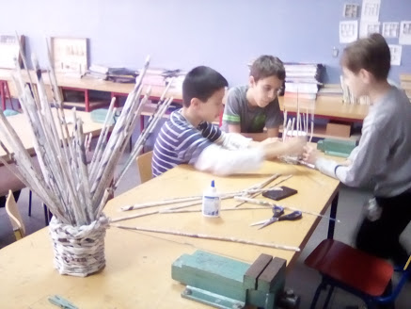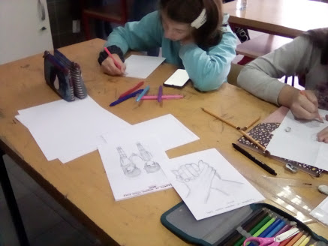

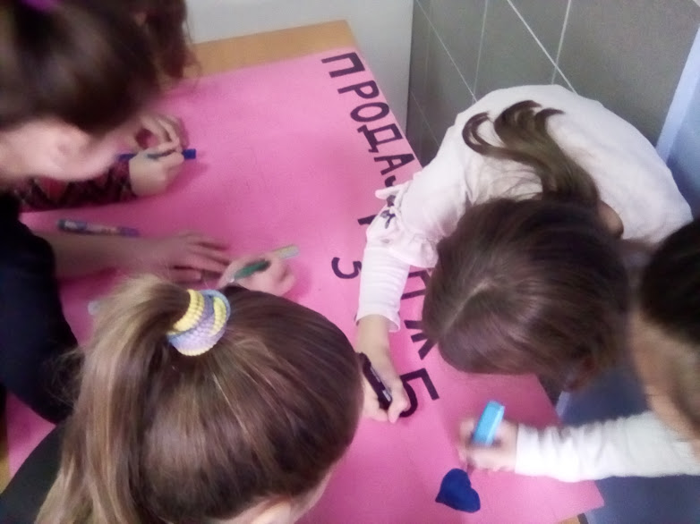Детаљи са часа технике и технологије
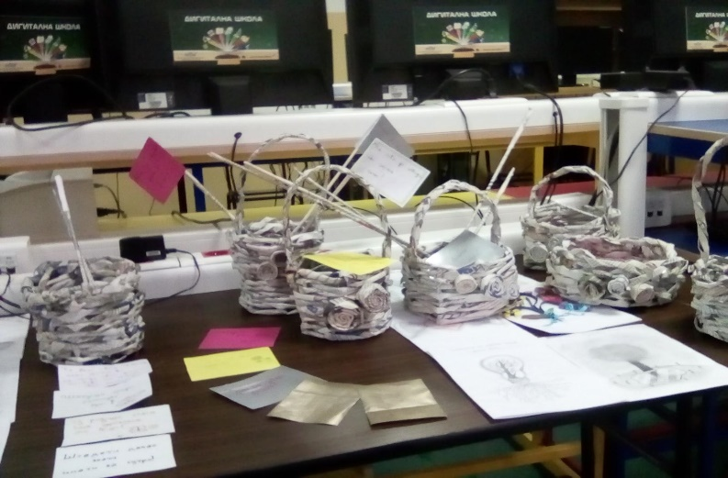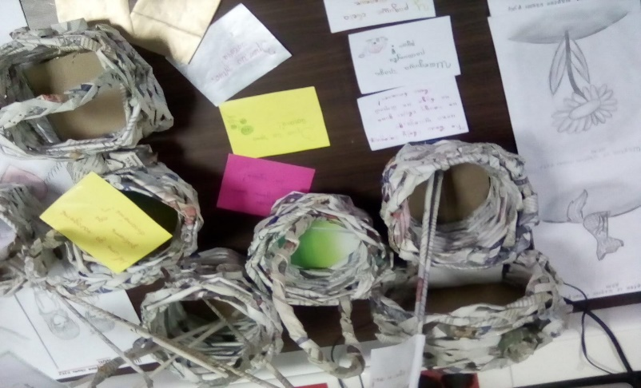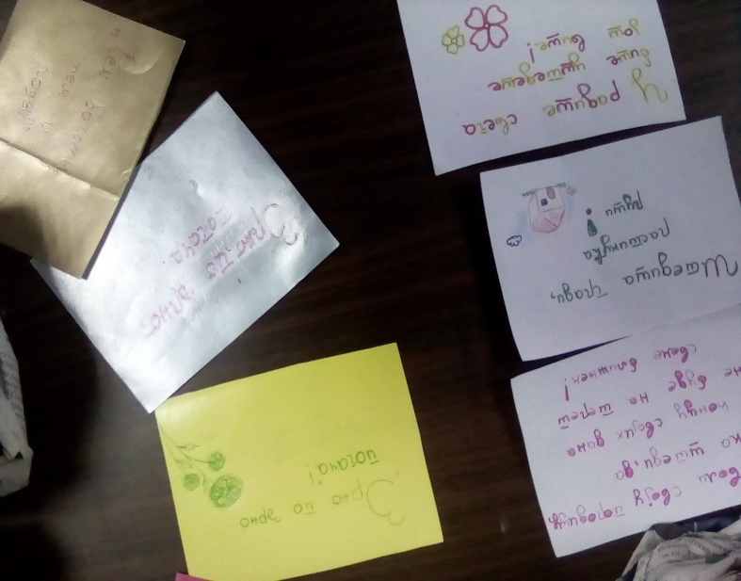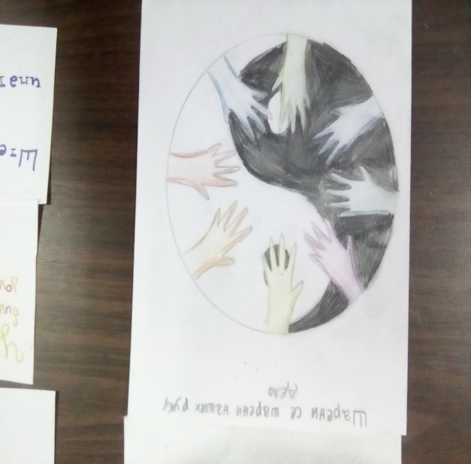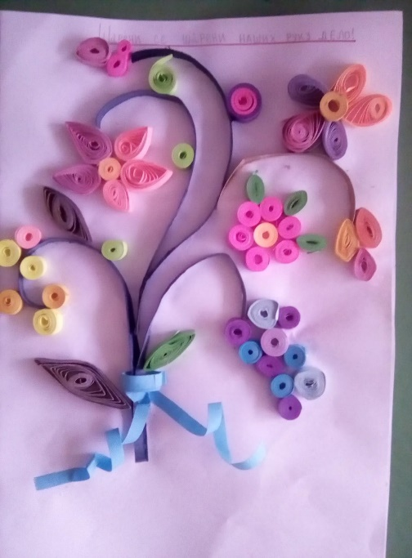
Позивнице - права ремек дела, радиле ученице V-2

- Опис, фотографије и материјали о завршетку пројекта (завршни пано, продукти- материјални продукти и остварени исходи)
У холу школе постављају пано и своје радове.
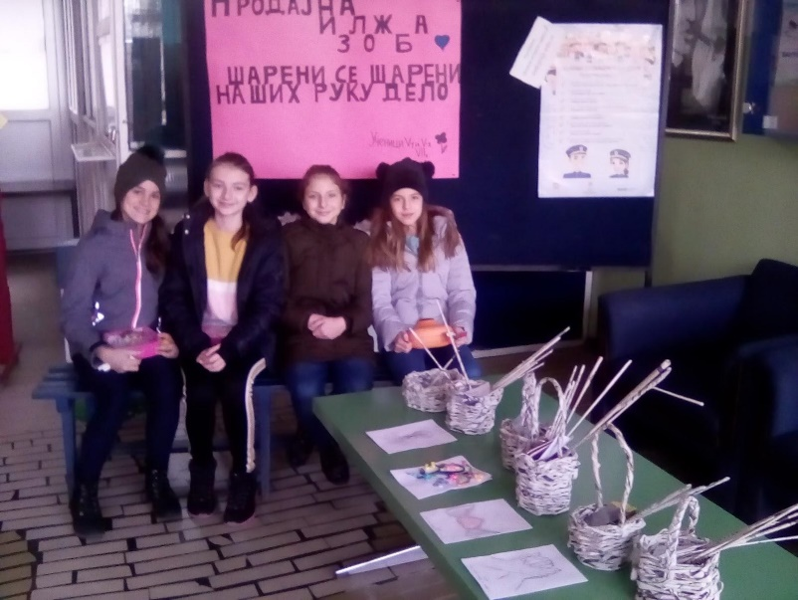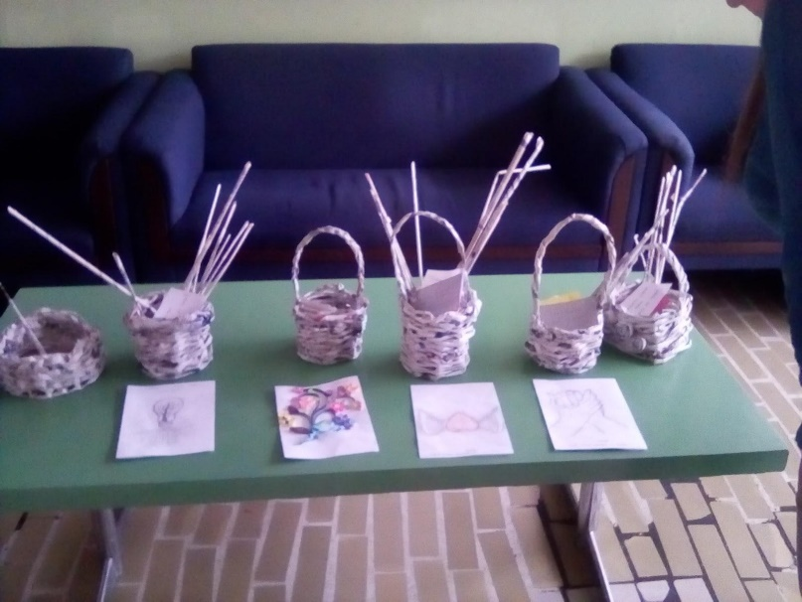
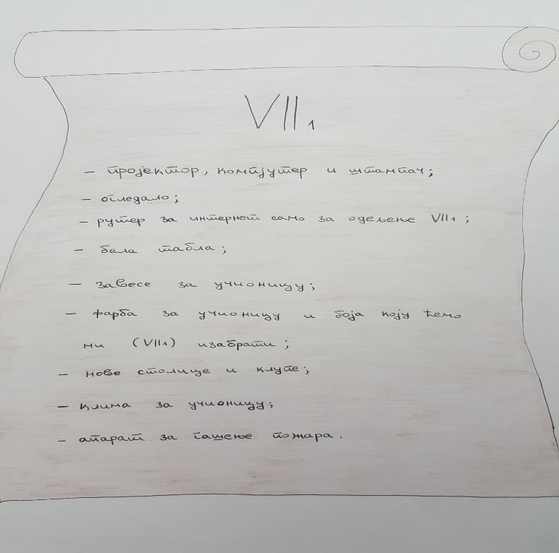
Жеље ученика VII-1
- Опис, фотографије и материјали о сарадњи са родитељима
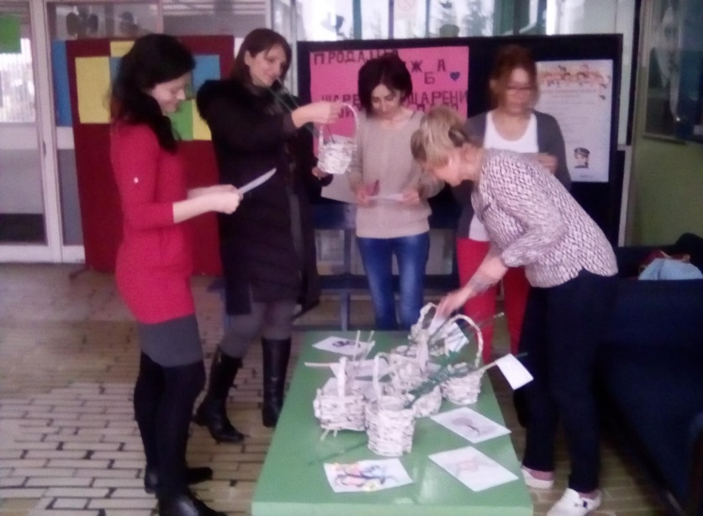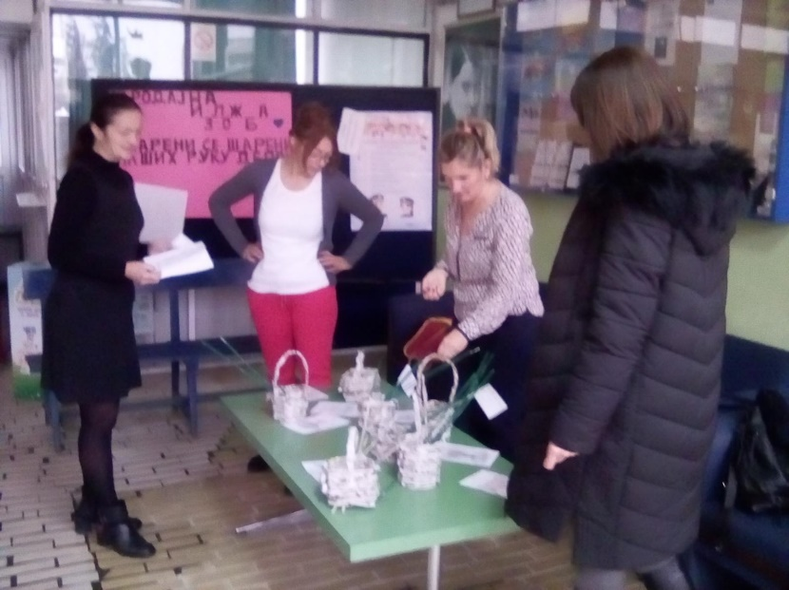

- Опис, фотографије и материјали о сарадњи са локалном заједницом
Заинтересовани купци: родитељи и колеге. Презентовање радова.
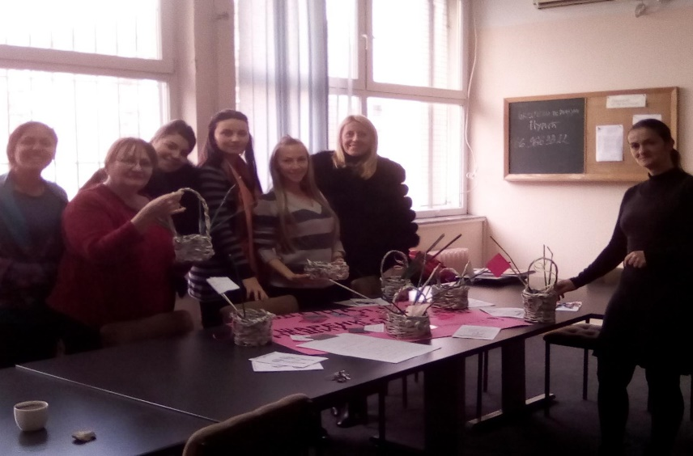
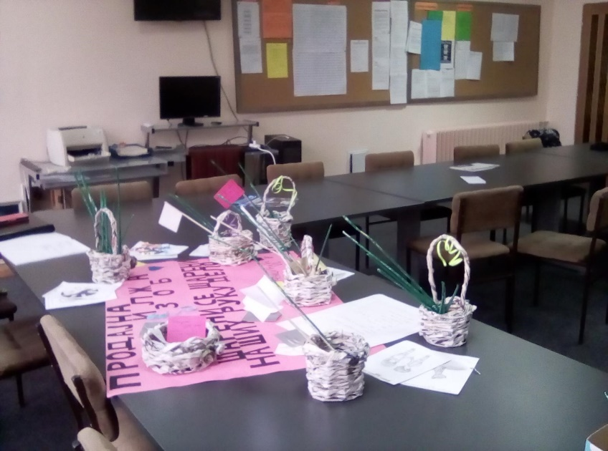

- Евалуација и рефлексија тима о реализованом пројекту
Изложба дечијих радова је добила позитивне критике. Радови су запажени, а деца су награђена афирмативним коментарима. Осим похвала значајан је фининасијиски ефекат који је оставрен немалом зарадом. Има доста и наруджбина и нових планова за потрошњу. Током пројекта деца су усвојила доста нових појмова а истовремено су и рециклирали да би резултат био потпуно нов производ који има новчану вредност.

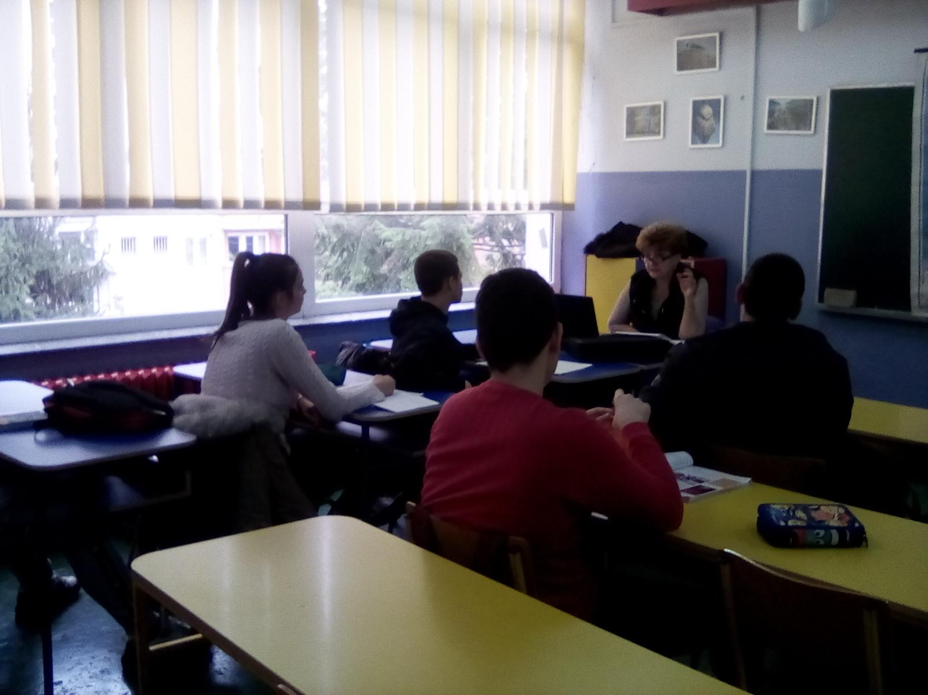
Детаљ са часа наставнице Бојане Радић. Ученци осмог разреда одговарају на питања везаним за рекламе и потрошњу.

